**ПОДЕЛБА НА ЕЛЕКТРОТЕХНИЧКИТЕ МАТЕРИЈАЛИ СПОРЕД МАГНЕТНИТЕ ОСОБИНИ**

***Сите материјали во природата поседуваат магнетни особини***, некои повеќе а некои помалку. Магнетните особини не можат да се објаснат со помош на енергетските зони и пополнетоста на валентната со електрони. Магнетните особини може да се објаснат со помош на дејствувањето на моментите на диполите (атомите) кои на соодветен начин дејствуваат во материјалот кога е и кога не е поставен во надворешно магнетно поле.

Магнетните особини ги бараме во самиот атом. Денес се знае дека ***во атомот делуваат 3 магнетни моменти:* орбитален магнетен момент -** поради ротација на електроните околу јадрото; **магнетен момент на спинот** - поради ротација на електронот околу својата оска (спин); **магнетен момент на атомското јадро** (од протоните и неутроните) - кој е занемарливо мал во споредба со предходните два и сеуште е недоволно истражен. Овие моменти взамнодејствуваат и се јавува заеднички *резултантен момент - магнетен момент[1] на атомот*

Во зависност од степенот на интеракција на моментите од атомите во материјалот, тие може да имаат слабо или јако магнетно дејство. **Материјали со слаби магнетни својства се дијамагнетните и парамагнетните.**

**Дијамагнетни материјали** - се материјали кај кои кога не се поставени во надворешно магнетно поле, магнетниот момент на поединечните атоми е нула (така се насочени 3-те моменти во него, што взаемно се поништуваат), а кога ќе се внесат тогаш во него се индуцира (појавува) магнетен момент, и насоката на магнетното поле е спротивна од надворешното (се стреми да го поништи ).

**Парамагнетни материјали -** Кога материјалот не е поставен во надворешно магнетно поле неговите атоми имаат резултантен момент различен од нула, но моментите од поединечните атоми хаотично се ориентирани (во различни правци и насоки) па затоа резултантното поле во материјалот е многу слабо, односно материјалот има слаби магнетни својства (слабо се магнетизира).

**Материјали со изразити магнетни особини се** **феромагнетните и феримагнетните**!

**Феромагнетните и феримагнетните** материјали кога не се поставени во надворешно магнетно поле имаат атоми кои делуваат со момент различен од нула, а кога ќе се постават во некое надворешно магнетно поле јако се магнетизираат. Моментите на поединечните атоми под дејство на надворешното поле се поставени паралелно меѓу себе. Нивната интеракција со надворешното поле е јака (кога ќе им се приближи постојан магнет тие јако се магнетизираат....примерот од видеото со шајките). Разликата меѓу феромагнетен и феримагнетен е во тоа што ориентацијата на моментите од атомите кај феромагнетиците е во иста насока - паралелна, а кај феримагнетиците антипаралелна (со ист правец но спротивна насока, со тоа што имаат и различен интензитет )

Кога ќе кажеме магнетен материјал со право мислиме на феромагнетен материјал!

**Најзначајни представници**

**Дијамагнетни материјали:** скоро сите гасови (освен кислородот); вода; сребро; бакар; злато; бизмут и др.

**Парамагнетни материјали**: платина; алуминиум; волфрам; кислород; алкални метали и др.

**Феромагнетни материјали:** Железо, кобалт, никел, тербиум, гадолиниум, нивни легури и др. Феромагнетни својства имаат и легури на некои метали кои не спаѓаат во групата на феромагнетни материјали ( *легури на*: манган-бакар-алуминиум; манган-сребро-алуминиум и др.)

**Феримагнетни материјали:** феритите, кои се добиени со синтерување на прашина од оксиди на некои метали ( Mn , Fe , Co , Cd , Mg , Zn )

Бидејќи феромагнетните материјали имаат најголема примена како магнетни материјали нивните карактеристики ќе ги појасниме во тематската целина ,,Магнетни материјали,,!

**ВИДЕА**

[**https://youtu.be/ZLkP6S6mKsY**](https://youtu.be/ZLkP6S6mKsY) **( Diamagnetism: How to Levitate a Frog )**

[**https://youtu.be/u36QpPvEh2c**](https://youtu.be/u36QpPvEh2c) **( Paramagnetism and Diamagnetism , UCLA )**

[**https://www.youtube.com/watch?v=KlJsVqc0ywM**](https://www.youtube.com/watch?v=KlJsVqc0ywM) **( експеримент со жаба во јако електромегнетно поле)**

[**https://www.youtube.com/watch?v=mMDRqKmqVNs**](https://www.youtube.com/watch?v=mMDRqKmqVNs) **(Everything Is Magnetic! Moving Water With Magnets And Levitating Frogs )**

[**https://youtu.be/j-UJtrYK4Mg**](https://youtu.be/j-UJtrYK4Mg)

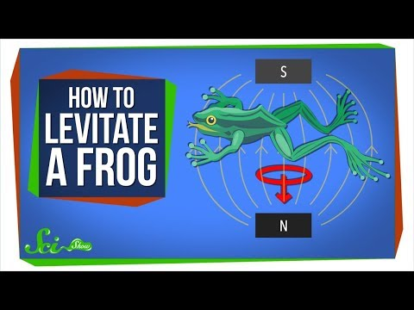

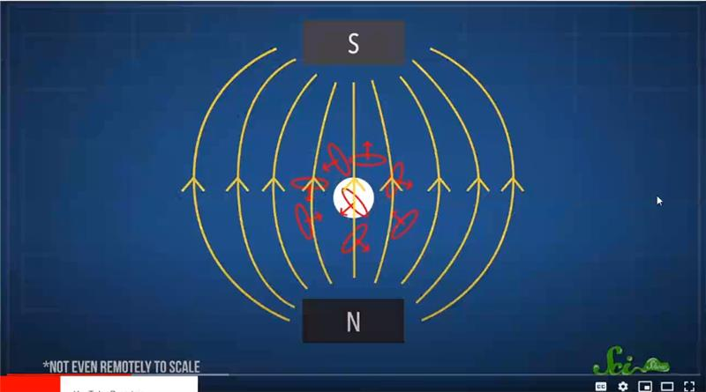

1. **Магнетниот момент** е последица од некое поместување на наелектризитраните честици – елементарна струја и во краен случај појава на магнетно поле. Магнетниот момент е векторска величина со одреден интензитет, првец и насока на дејствување.